CAGIALLO

Studio im Dorfkern mit Garten

An sehr ruhiger Lage

……………………………………………..………….…………………………………………………………………..…………….

Monolocale nel nucleo con orto

In una posizione molto tranquilla

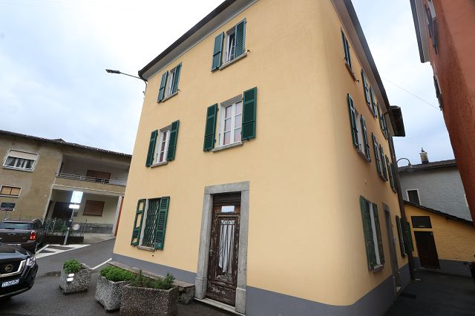

4180/3734

Fr. 160'000.--

Eckdaten | Ausstattung

Wohnfläche: ca. 27 m2
Gartenfläche: ca. 60 m2
Erdgeschoss
Renovation: ja
Zustand: sehr gut
Zweitwohnsitz: ja
Heizung: Elektro
Parkplatz: Gemeinde in nächster Nähe
Standort | Umgebung

6955 Cagiallo Piazza Battaglini 23

Region: Capriasca
Lage: sehr ruhig
Aussicht: im Garten ja
Einkaufen: Tesserete
Öffentliche Verkehrsmittel: 200 m
Entfernung zur nächstgelegenen Stadt: 10 km
Entfernung zur Autobahn: 8 km

Beschreibung

Dieses sehr schöne Studio liegt an sehr ruhiger Lage im Dorfkern von Cagiallo an der Piazza Battaglini 23 oberhalb von Tesserete eingangs des Val Colla.

Das ursprünglich alte Dorfhaus ist renoviert wie auch die Wohnung. Diese weist einen guten Ausbau auf bei neuen Fenstern und guter Isolation. Das Studio besteht aus einer Küche und einem Wohn-/Schlafbereich mit Kamin sowie dem Bad/WC. Zudem steht ein grosser Keller / Abstellraum zur Verfügung.

In einer Distanz von 100 m gehören ein Gartenbereich sowie ein Holzhaus mit Solarstrom und vorgelagertem Sitzplatz zum Studio. Dieser Garten liegt an sehr ruhiger, sonniger Lage.

Das Val Colla ist ein beliebtes Wandergebiet und ideal für Ausflüge mit dem Fahrrad. Auch der Luganersee ist nur 15 Autominuten entfernt.

Das Dorfhaus ist mit dem Auto gut erreichbar. Öffentliche Parkplätze liegen in nächster Nähe. Mit dem Postauto gelangt man nach Lugano. In 15 Minuten erreicht man das Stadtzentrum von Lugano und die Autobahn A2. Im nahen Tesserete befinden sich Einkaufsgeschäfte.
……………………………………………………………………………………………

Highlights

- Schön ausgebautes Studio mit Kamin
- Sehr ruhige und zentrale Lage
- Garten mit Gartenhaus und Sitzplatz an sehr ruhiger, sonniger Lage
- In 15 Autominuten in der Stadt Lugano und bei der Autobahn A2
- Gute Busverbindungen
- Einkaufsmöglichkeiten nur 1 km entfernt

Informazioni sull’immobile

Spazio vitale: ca 27 m2
Superficie giardino: ca 60 mq
Piani: piano terra
Ristrutturazione: si
Stato: molto buono
Seconda casa: si, possibile
Riscaldamento: elettrico
Parcheggio: in vicinanza - pubblico
Ubicazione | Dintorni

6955 Cagiallo, Piazza Battaglini 23

Regione: Capriasca
Posizione: molto tranquilla
Vista: dal orto
Negozi: Tesserete
Mezzi pubblici: 200m
Distanza dalla città più vicina: 10 km
Distanza dall'autostrada: 8 km

Descrizione dell’immobile

Questo monolocale di nucleo si trova in una posizione molto tranquilla a Cagiallo, Piazza Battaglini 23, sopra Tesserete, all’inizio del Val Colla.

La casa è stata ristrutturata, così come il monolocale. Propone una buona isolazione e delle finestre recente. Il monolocale dispone di una cucina, spazio soggiorno/notte con camino ed un bagno. Completa l’appartamento una cantina ed un ripostiglio è a disposizione.

A 100m si trova un orto con casetta di legna e zona relax/cortile.

La Val Colla offre diverse possibilità di sfogarsi come escursioni, mountainbike ecc.
Il Luganese, poco distante, vi stupirà con le tante cose da fare. Il Lago di Lugano è a 15 minuti.

Il monolocale è facilmente raggiungibile e parcheggi pubblici si trovano a poco distanza. Il bus vi porterà in 15 minuti a Lugano. Anche l’autostrada A2 si trova a 15 minuti. A Tesserete ci sono diversi negozi.

……………………………………………………………………………………………………..

Highlights

- monolocale curato con camino
- posizione molto tranquilla e centrale
- orto con casetta
- distante da 15 minuti da Lugano/A2
- mezzi pubblici
- negozi a 1km
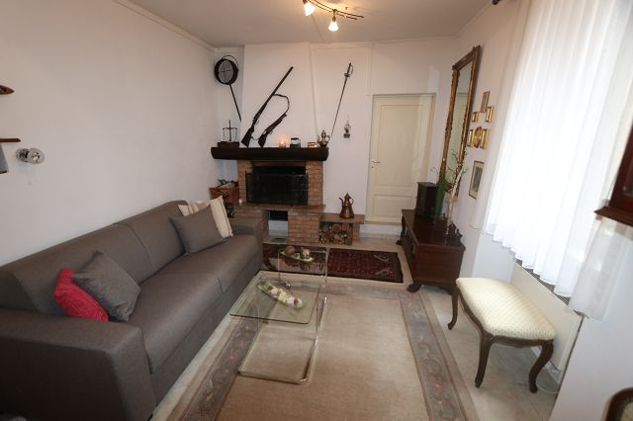

Studio / Monolocale

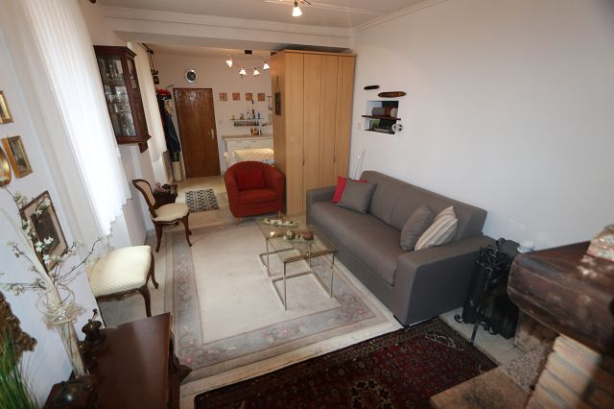

Studio / Monolocale

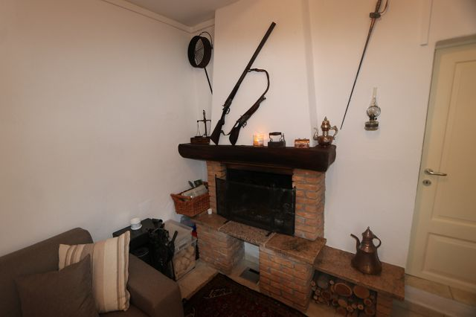

Kamin / camino
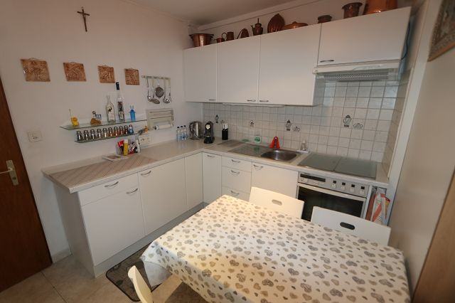

Küche / cucina

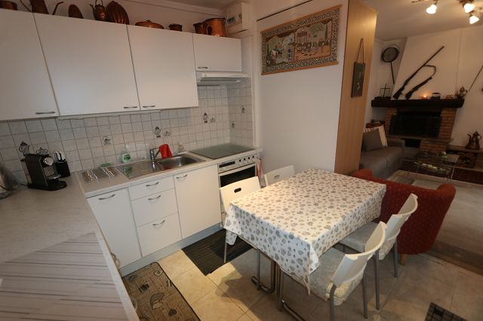

Küche / cucina

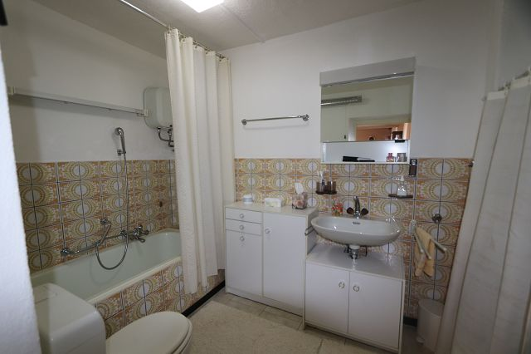

Bad / bagno
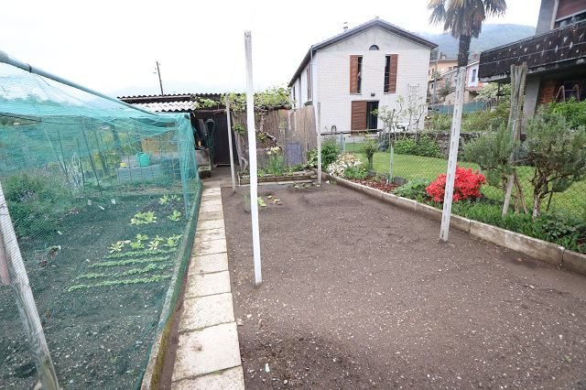

Garten / orto

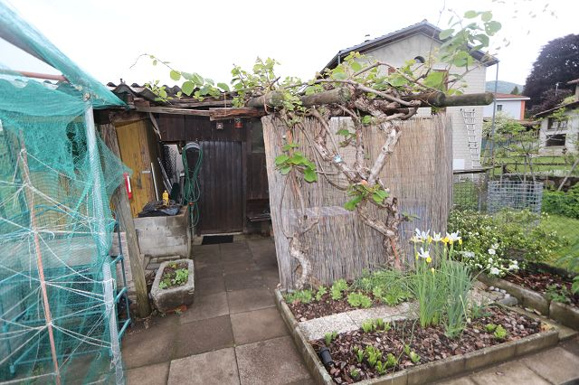

Gartenhaus / casetta

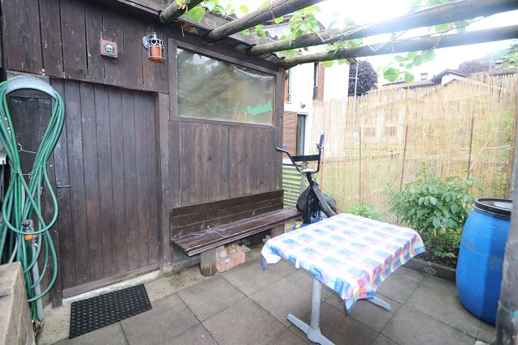

Sitzplatz / cortile
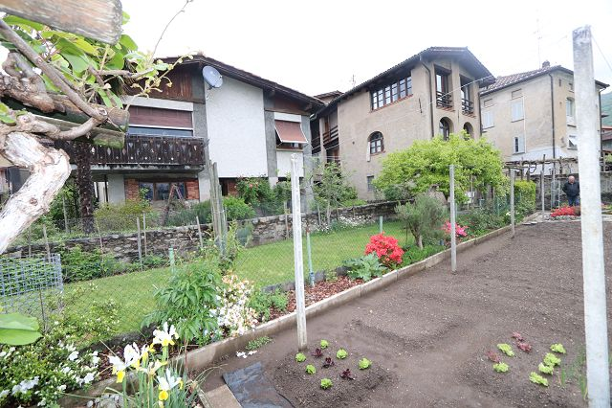

Aussicht / vista

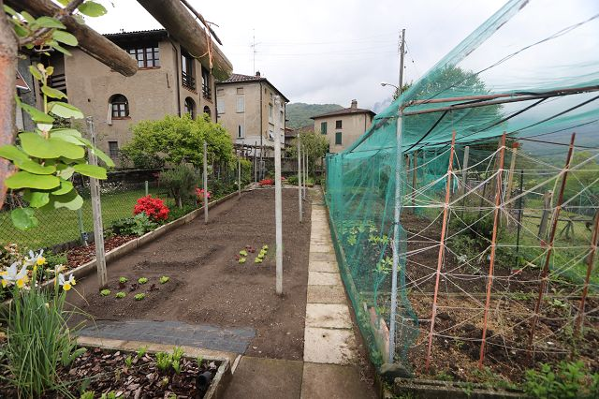

Aussicht / vista

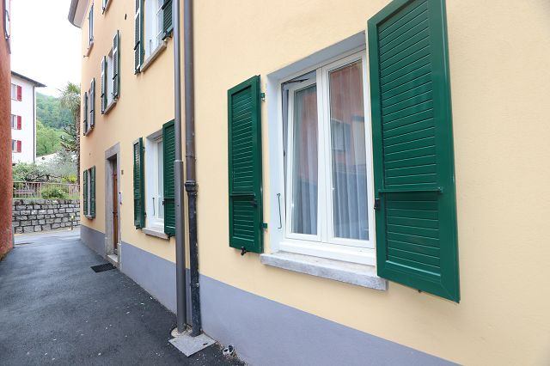

Studio / Monolocale

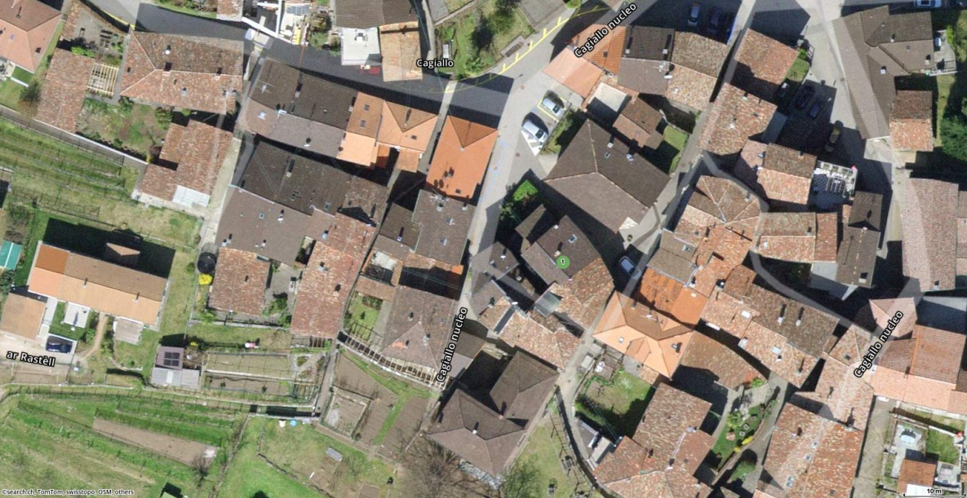

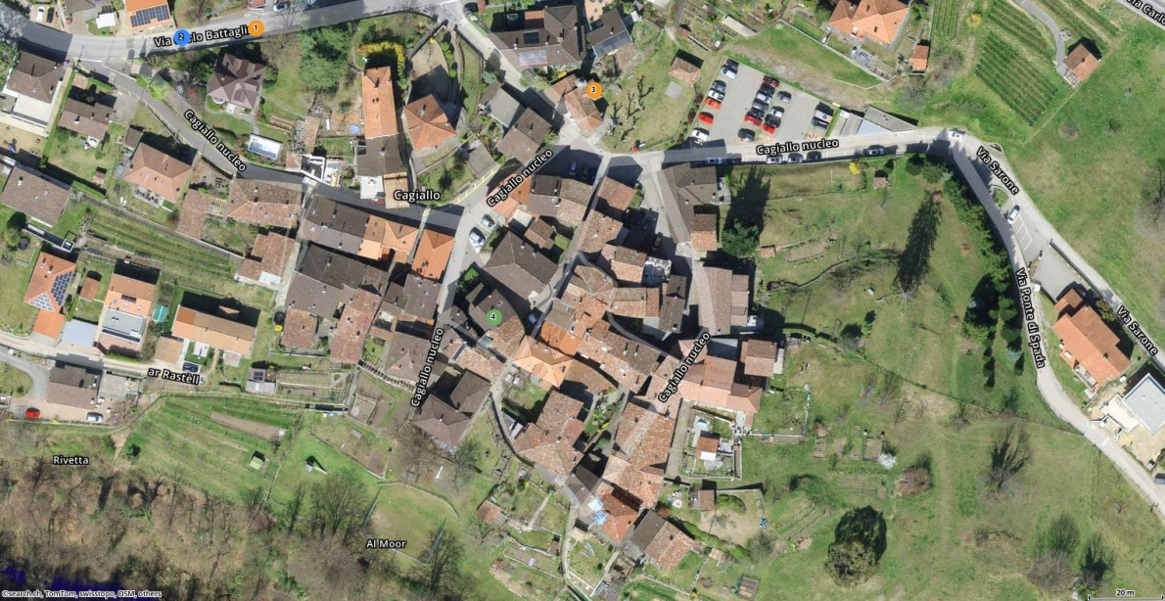

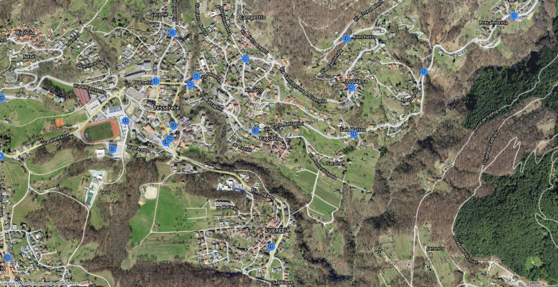

TICINO, Cagiallo
